Besluit tot het vaststellen van openbare ruimten
Burgemeester en wethouders van de gemeente Noardeast-Fryslân,

Gelet op:

- artikel 108 van de Gemeentewet;
- artikel 6 van de Wet basisregistratie adressen en gebouwen, waarin gemeenten onder andere wordt opgedragen openbare ruimten vast te stellen;
- artikel 2 en 7 van de Verordening naamgeving en nummering (adressen);
- de Nadere regels Verordening naamgeving en nummering (adressen) Noardeast-Fryslân.
Besluiten:

tot het vaststellen van de openbare ruimte (BAG-type ‘Weg’) in de woonplaats Marrum:

Wybengaloane

met de verklarende ondertitel:

Minne Cornelis Wybenga buorke fan 1822 oant 1872 op in spultsje oan ‘e ein fan dizze loane

en

tot het vaststellen van de openbare ruimten (BAG-type ‘Weg’) in de woonplaats Hallum:

Muontsjebildtsloane

met de verklarende ondertitel:

Wei nei it Ald Muontsjebildt , lân dat hearde by it kleaster Mariëngaard

en

Reaskuorsterloane

met de verklarende ondertitel:

‘De Reade Skuorre ’ wie de namme fan in pleats yn dizze omkriten

en

Noarderleechsteroprit

met de verklarende ondertitel:

It Noarderleech is de namme fan in kweldergebiet bûtendyks

met ingang van 29 april 2025, overeenkomstig de bij dit besluit behorende situatietekening;

dat de vastgestelde benaming van de openbare ruimten wordt aangebracht overeenkomstig artikel 4 van de Verordening naamgeving en nummering (adressen).
Het college van de gemeente Noardeast-Fryslân,

De burgemeester,
mr. J.G. Kramer

secretaris,
H.J.C.M. Verbunt, MBA

Situatietekeningen behorend bij het besluit tot het vaststellen van de straatnaam Wybengaloane in Marrum en Muontsjebildtsloane, Reaskuorsterloane en Noarderleechsteroprit in Hallum.

BAG registratienummer 2025-090465

Locatie Wybengaloane in Marrum:
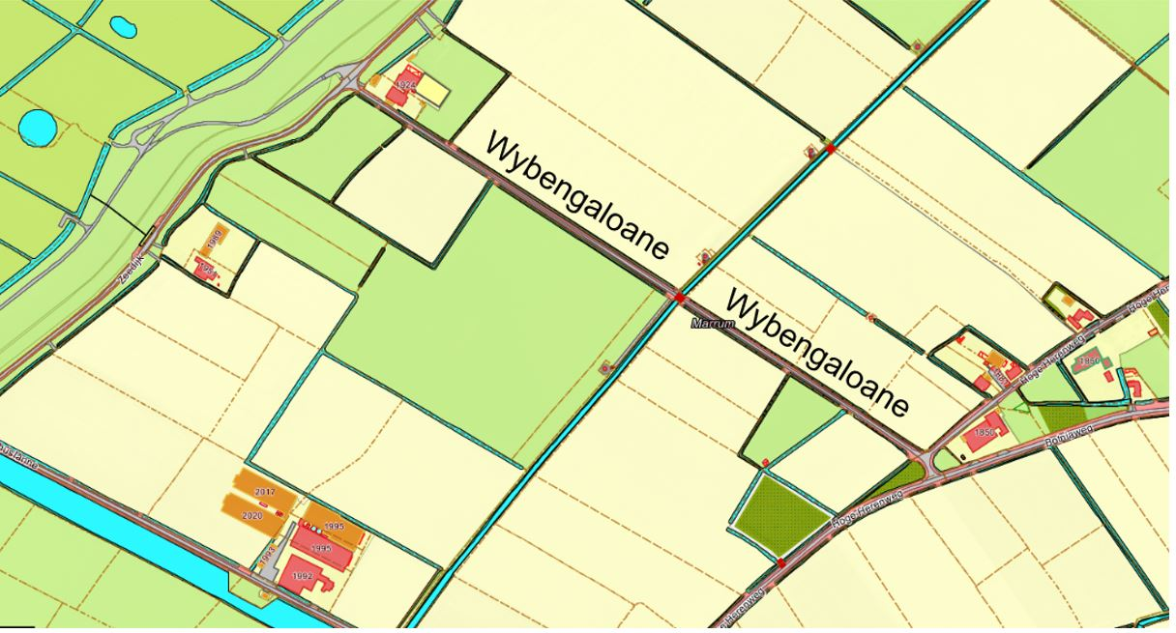

Locatie Muontsjebildtsloane in Hallum:
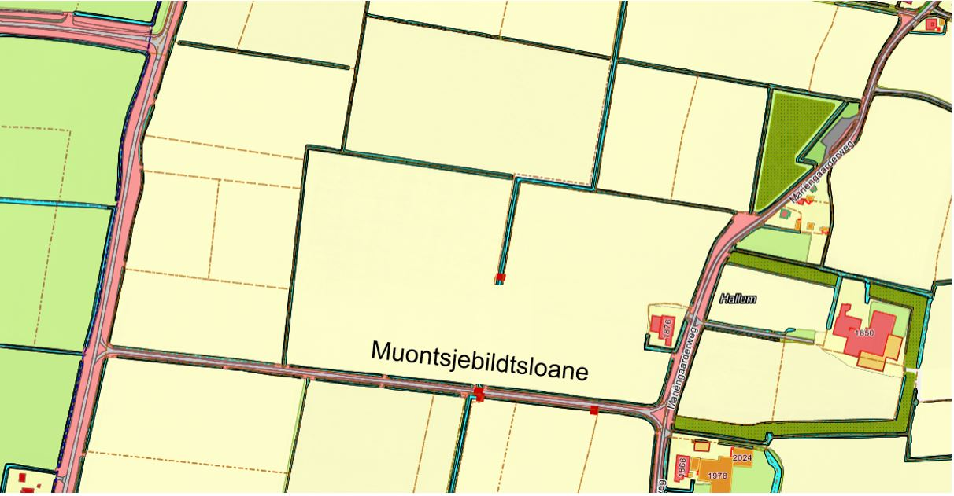

Locatie Reaskuorsterloane in Hallum:
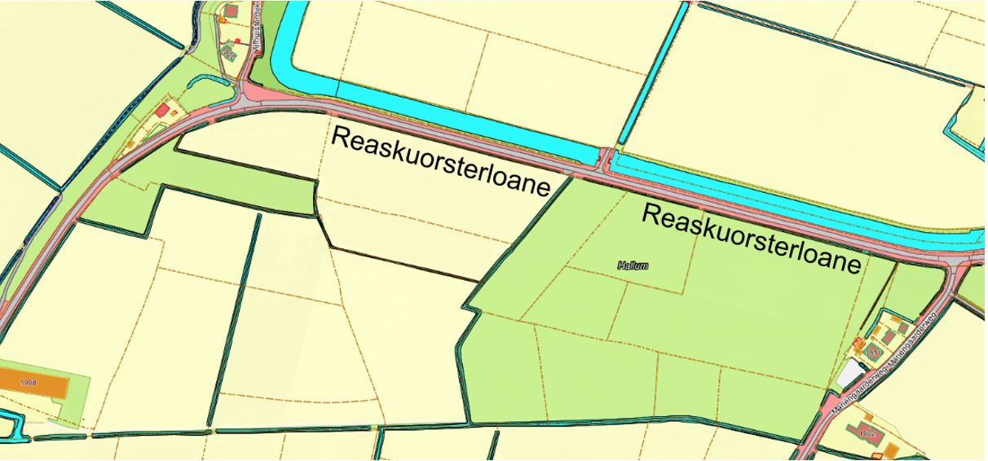

Locatie Noarderleechsteroprit in Hallum:


